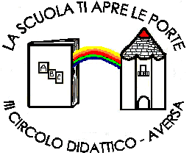

DIREZIONE DIDATTICA STATALE 3° CIRCOLO
Via Canduglia, 1- 81031 Aversa (Ce) Tel. 081/8141844 – Fax 081/8149928
Cod. F. 81003120615 – Cod. Mecc. CEEE01200B
E-mail:ceee01200b@istruzione.it Sito:www.3circolodidatticoaversa.gov.it

Al Dirigente del 3 Circolo di Aversa

Domanda di partecipazione Progetto FIS Scuola Infanzia

La sottoscritta............................................................. docente in servizio nella scuola dell’infanzia della Direzione Didattica 3 Circolo di Aversa nell’a.s. 2021-2022…………………………………………… Nata/nato a……………………………….il………………………………………………………………
Assegnato alla sezione……………………del plesso…………………………………………………….

CHIEDE
di partecipare al progetto FIS per le sezioni della scuola dell’infanzia, che si terrà in orario extra-curriculare nei giorni e nelle ore previste dal calendario presente agli atti della scuola:
FIABE IN MUSICA
 OFFICINA D’ARTE
presso la sede del
 PLESSO BORGO
 PLESSO S.NICOLA
 PLESSO PLATANI
FIRMA
……………………………….
Aversa, ……………………….

